北京市丰台区投资促进服务中心
2024年部门预算情况说明

一、单位基本情况
（一）机构设置、职责
北京市丰台区投资促进服务中心为区政府直属正处级参公事业单位，部门职能主要为：1.负责宣传全区招商引资相关政策；2.收集、发布、反馈招商引资工作信息；3.为投资者提供投资咨询、信息引导等综合服务；4.组织实施各类招商引资活动工作。内设5个科室，分别为办公室、投资发展科、投资项目科、投资服务科、贸易促进科。
二、收入支出决算总体情况说明
2024年度收、支总计3338.19万元，比上年减少19567.77万元，下降85.42%。
（一）收入决算说明
2024年度本年收入合计3272.44万元，比上年减少3477.48万元，下降51.51%。
1.财政拨款收入3268.44万元，占收入合计的99.88%。其中：一般公共预算财政拨款收入3268.44万元，占收入合计的99.88%；政府性基金预算财政拨款收入0万元，占收入合计的0%；国有资本经营预算财政拨款收入0万元，占收入合计的0%；
2.上级补助收入0万元，占收入合计的0%；
3.事业收入0万元，占收入合计的0%；
4.经营收入0万元，占收入合计的0%；
5.附属单位上缴收入0万元，占收入合计的0%；
6.其他收入4万元，占收入合计的0.12%。

图1：收入决算
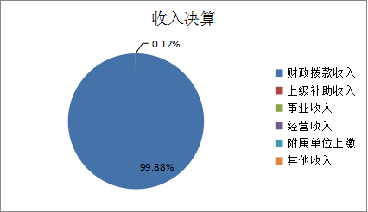
（二）支出决算说明
2024年度本年支出合计3296.91万元，比上年减少19584.79万元，下降85.57%，其中：基本支出768.63万元，占支出合计的23.29%；项目支出2528.28万元，占支出合计的76.71%;上缴上级支出0万元，占支出合计的0%；经营支出0万元，占支出合计的0%；对附属单位补助支出0万元，占支出合计的0%。

图2：基本支出和项目支出情况
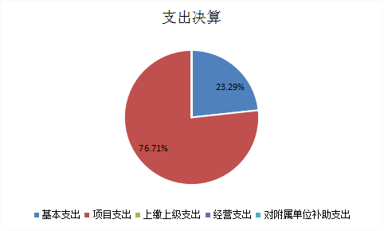
三、财政拨款收入支出决算总体情况说明
2024年度财政拨款收、支总计3334.19万元，比上年减少19570.77万元，下降85.44%。主要原因：暂停政策兑现，故资金支出大幅减少。
四、一般公共预算财政拨款支出决算情况说明
（一）一般公共预算财政拨款支出决算总体情况
2024年度一般公共预算财政拨款支出3296.91万元，主要用于以下方面（按大类）：一般公共服务支出810.60万元，占本年财政拨款支出24.59%；科学技术支出2221.55万元，占本年财政拨款支出67.38%；社会保障和就业支出83.44万元，占本年财政拨款支出2.53%；卫生健康支出62.05万元，占本年财政拨款支出1.88%；住房保障支出119.26万元，占本年财政拨款支出3.62%。
（二）一般公共预算财政拨款支出决算具体情况
1、“一般公共服务支出”（类）2024年度年初预算810.60万元，2024年度决算810.60万元，完成年初预算的100%。其中：
“政府办公厅（室）及相关机构事务”2024年度决算780.21万元，完成年初预算的100%。“组织事务”2024年度决算30.39万元，完成年初预算的100%。
2、“科学技术支出”（类）2024年度决算2221.55万元，完成年初预算的100%。其中：“技术研究与开发”2024年度决算2221.55万元，完成年初预算的100%。
3、“社会保障和就业支出”（类）2024年度决算83.44万元，完成年初预算的100%。其中：“行政事业单位养老支出”2024年度决算83.44万元，完成年初预算的100%。
4、“卫生健康支出”（类）2024年度决算62.05万元，完成年初预算的100%。其中：“行政事业单位医疗”2024年度决算62.05万元，完成年初预算的100%。
5、“住房保障支出”2024年度决算119.26万元，完成年初预算的100%。其中：“住房保障改革支出”2024年度决算119.26万元，完成年初预算的100%。
五、政府性基金预算财政拨款支出决算情况说明
（一）政府性基金预算财政拨款支出决算总体情况
2024年度政府性基金预算财政拨款支出0万元。
六、国有资本经营预算财政拨款收支情况
2024年度国有资本经营预算财政拨款收入总计0万元，国有资本经营预算财政拨款支出总计0万元。
七、财政拨款基本支出决算情况说明
2024年度使用一般公共预算财政拨款安排基本支出出768.63万元，使用政府性基金财政拨款安排基本支出0万元，其中：（1）工资福利支出包括基本工资、津贴补贴、奖金、伙食补助费、绩效工资、其他社会保障缴费、其他工资福利等支出；（2）商品和服务支出包括办公费、印刷费、咨询费、手续费、水费、电费、邮电费、取暖费、物业管理费、差旅费、因公出国（境）费、维修（护）费、租赁费、会议费、培训费、公务接待费、专用材料费、劳务费、委托业务费、工会经费、福利费、公务用车运行维护费、其他交通费、其他商品和服务等支出；（3）对个人和家庭补助支出包括离休费、退休费、抚恤金、生活补助、救济费、医疗费补助、助学金、奖励金、其他对个人和家庭的补助等支出。（4）其他资本性支出包括办公设备购置、专用设备购置等。

